Pomiary strzałów z wiatrówki.

- Slavia 634 z lunetką PO 4x34 na tanim montażu dwuczęściowym. Czujnik przyśpieszenia zamontany stycznie do cylindra tuż przy nim, na tylnej części. Pomiar ruchu strzelby w podobnym miejscu.
- Rejestracja kartą SoundBlaster Audigy, czyli rejestracja zmiennoprądowa. Nie jest to idealna metoda rejestracji ze względu na zbyt dużą, jak dla tego zastosowania, dolną częstotliwość graniczną, ale jest to co jest. Przebiegi wolnozmienne są zafałszowane, w tym zwłaszcza pomiar drogi w pierwszej fazie strzału (osiągana amplituda), ale charakter przebiegu został zachowany.
Dla ocemy zapisu widać odpowiedź na „skok jednostkowy” o amplitudzie 275mV w test.wav. Widać, że karta (przy zastosowanych ustawieniach) mierzy ~32uV/próbkę.
Czas, jak do tych zastosowań, jest mierzony dokładnie i wynosi 5,208us/próbkę.
Generalnie: czas i zależności czasowe można traktować jako pewne i dokładne.
- Pomiar drogi na „potencjometrze” w postaci drutu oporowego 5V/1m czyli 5mV/mm czyli 156 próbek/mm przesunięcia (dla szybkich ruchów).
- Czujnik przyśpieszenia 100pC/g zbocznikowany kondensatorem ~100nF, razem układ ma czułość obliczoną na ok. 0,956mV/g, czyli ~30 próbek/g. Pomiar tylko składowej wzdłużnej przyśpieszenia.
- Z prób innego zamocowania czujnika przyśpieszeń wynika, że od miejsca jego mocowania silnie zależy składowa wysokoczęstotliwościowa zmierzonego przebiegu, owe „szumy” i drgania, ale charakter pozostaje podobny.
- Czujnik przelotu śruta – rurka z parą transoptorów odległych o 149mm, pierwszy czujnik 8mm od korony lufy; zróżniczkowane impulsy przelotu śruta dodałem przez kondensator do kanału lewego, są widoczne na tle wykresu drogi w postaci pary drobnych zafalowań, przy lekkich śrutach ledwie widoczne, ale wyraźne.
- Strzelba trzymana oburącz, średnio silnie, bez opierania na ramieniu

S1, S2, S3, S5, S5
Śrut Polaris 0,54gram, bez czujnika przelotu śruta.
S6, S7, S8, S9, s10
Śrut j.w.. Dodałem czujnik przelotu śruta Reszta j.w.
S11, S12, S13
Śrut DS075 o masie 0,75gram.
S14, S15, S16
Śrut DS028 o masie 0,28gram.
S17
„Strzał” bez śruta.
S18
Strzał z próbą zatkania wlotu lufy blaszką z puszki od piwa, ale „zrobiło” dziurę.
S19
J.w. ale blaszka fosforobrązowa 0,15mm - wytrzymała

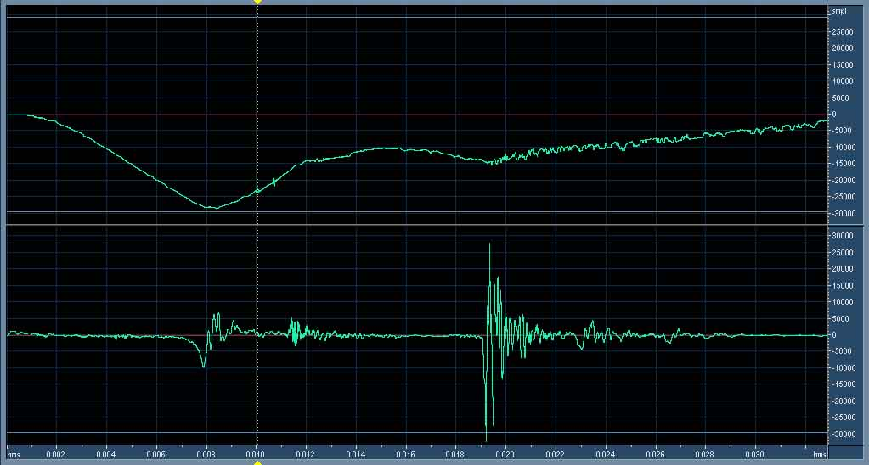

S10skalowane.wav
Droga x 40 czyli 6240 próbek/mm (ale z uwagi na dolną częstotliwość rejestracji to nie jest miarodajne)
Przyspieszenie x 2 czyli 60 próbek/g (uważam, że jest to zgodne z rzeczywistością).
Pierwszy pik w dół wykresu (przyśpieszenie strzelby = siła na nią działająca ma kierunek „do przodu”) wynosi około 158g. To chyba sławne odbicie tłoka na poduszce powietrznej. Drugi pik w tym samym kierunku to chyba uderzenie tłoka w dno cylindra, ma tu wartość 533g. Tuż potem cała strzelba drga.
Dwa małe zafalowania na wykresie drogi to sztucznie dodane do tego przebiegu impulsy z czujników śruta. Pierwszy, 8mm od korony lufy, praktycznie oznacza moment opuszczenia lufy przez śrut. Drugi jest odległy o 128 próbek, co przy 5,208 us/próbkę oznacza czas 666,7us. Przy odległości czujników 149mm daje to prędkość wylotową 223,5m/s czyli energię śrutu 13,6J

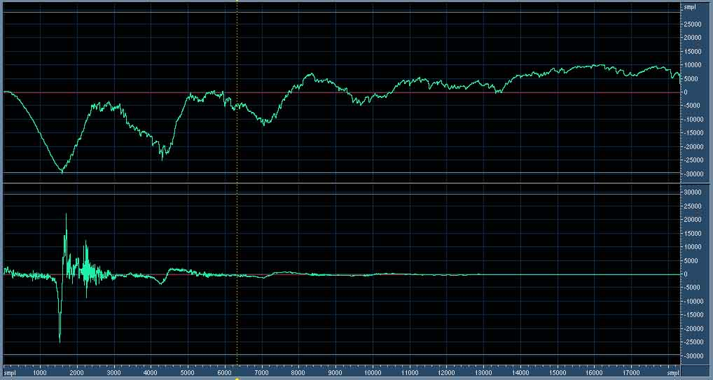
Ciekawie wygląda „strzał” z zamkniętą lufą. Widać jak tłok się „huśta” na poduszce powietrznej. Skala przyśpieszeń w pionie zwiększona dwukrotnie w stosunku do poprzedniego rysunku (~120próbek/g). Kursor w takim miejscu, gdzie kończył się rysunek poprzedni.

